SaunaMobil - Dein mobiler Wellness Partner!

Mitarbeiter: Datum:

Kundendaten
Vorname:
Nachname:
Adresse:
Telefonnummer:
E-Mail:

Rückseite
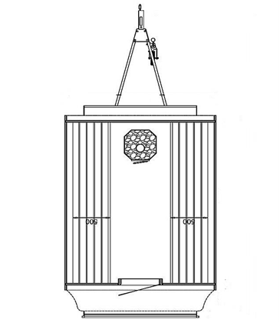

Rechts
Links

Vorderseite

Auswahlmöglichkeiten vom SaunaMOBIL

Ihre Wünsche bitte markieren und ein passendes Angebot wird für Sie erstellt!

Nutzung auf öffentlicher Straße vorgesehen:
☐Nein (zb. flexible Nutzung im Garten)
☐Ja (Gesamtgewicht bis max.: kg

Holz:
☐Sibirische Fichte
☐Thermoholz (bei Wandstärke 28mm nicht möglich)

Wandstärke:
☐ca. 28mm
☐ca. 42mm

Vorbau
☐Kein Vordach
☐Vordach
☐Terrasse mit Bänken

Designpaket Stirnverkleidung:
☐Voll
☐Halb (Oben)
☐Nein

Fenster:

☐ Rund fix: | ☐ Rund zum Öffnen:
☐vorne rechts | ☐vorne rechts
☐vorne links | ☐vorne links
☐beidseitig vorne | ☐beidseitig vorne
☐hinten rechts | ☐hinten rechts
☐hinten links | ☐hinten links
☐beidseitig hinten | ☐beidseitig hinten
☐mit Holzverkleidung (nur hinten möglich) | ☐mit Holzverkleidung (nur hinten möglich)

☐ Rechteckig fix: | ☐ Rechteckig zum Öffnen:
☐vorne rechts  ☐vorne links  ☐beidseitig vorne  ☐hinten rechts  ☐hinten links  ☐beidseitig hinten  ☐mit Holzverkleidung (nur hinten möglich) | ☐vorne rechts  ☐vorne links  ☐beidseitig vorne  ☐hinten rechts  ☐hinten links  ☐beidseitig hinten  ☐mit Holzverkleidung (nur hinten möglich)

☐ Panoramafenster halbrund; nur hinten möglich

☐Ja
☐Nein

Ofen inkl. Steine:
☐Holzofen
☐Elektroofen 400V
Ofenschutz:
☐Ja
☐Nein

Rückenlehne
☐Ja
☐Nein

Beleuchtung innen:
☐LED unter der Bank
☐220V Saunalicht mit Abdeckung nur vorne möglich

Außenbeleuchtung:
☐Ja
☐Nein

Holzverkleidung innen mit Wacholder Holz; nur hinter Ofen möglich
☐Ja
☐Nein

Sanduhr, Thermometer und Hydrometer:
☐Ja
☐Nein

Kopfstützen:
☐Ja Stück
☐Nein

Aufgussset (Kübel und Kelle):
☐Ja
☐Nein

Dacheindeckung:
☐PVC-Folie
Bitumenschindeln mit Farbwunsch:
☐ Braun ☐Grün ☐Rot ☐Schwarz

Außenanstrich mit Remmers Holzschutz:
☐Keinen
Außenanstrich mit Farbwunsch:
☐Ebenholz ☐Kastanie ☐Eiche- Rustikal ☐Eiche- Hell ☐Nussbaum
☐Pinie ☐Silbergrau ☐Teak

Für dich da:
Telefon: +43 (0)677 / 610 81 405
Homepage: www.saunamobil.at
Email: info@saunamobil.at
in Mitterkirchen bei Perg in Oberösterreich

Textfeld für weitere Fragen oder Anliegen

